24-30 september 2019

24 september
De legende van de heilige drinker Auteur, Joseph Rot, illustraties van Pablo Auladell
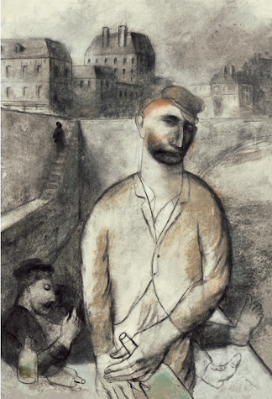

Vandaag een illustratie uit een klein boekje dat ik al weer maanden geleden las. Wat anders dan je gewend bent. Maar met enkele lijntjes, bijna een strip plaatje, weet Pablo Auladell toch de staat van alcoholisme te treffen.

De legende van de heilige drinker dateert uit 1939. Het jaar dat er een einde kwam aan het leven van Joseph Roth. Hij stierf op 45-jarige leeftijd in armoede in Parijs aan de gevolgen van alcoholisme. Als chassidische jood gevlucht uit nazi-duitsland. Net als bij veel chassidische vertellingen gaat het om het wonder van menselijk mededogen, of misschien moet je zeggen dat menselijk mededogen het wonderlijke oproept. Andreas Kartak, de hoofdpersoon van De legende van de heilige drinker heeft daar veel gelijkenis mee. Hij slaapt onder de bruggen en is verloederd, tot hij een heer tegenkomt die hem graag tweehonderd franc leent. Andreas zegt dat hij ondanks zijn berooide toestand een man van eer is en hem het geld zal terugbetalen. De heer antwoordt hem dat hij dan maar op een zondagochtend naar de kapel Sainte Marie de Batignolles moet gaan en het geld aan een priester in bewaring moet geven. Het komt toe aan de kleine heilige Thérèse van Lisieux, die hij vereert en die daar afgebeeld staat.
Het verhaal is als een droom waarin het Andreas steeds maar niet lukt om het geld te retourneren. Net als in een droom zijn alle gebeurtenissen reëel. ‘Want het was gewoon een wonder, en aan een wonder is niets verwonderlijk.’ Af en toe komt hij hier en daar aan geld, maar als puntje bij paaltje komt kan hij het niet teruggeven. Verschillende keren komt hij aan bij de kapel en omdat er dan nog een mis bezig is, bezoekt hij eerst weer een café waar hij zijn geld dan uitgeeft.
Andreas komt uit Silezië en heeft in de mijnen gewerkt. Hij zat in het gevang vanwege de moord op een man om een vrouw, Caroline, die hem roept als hij uit een kroeg vandaan komt. Ze brengen de nacht door in een hotelkamer, maar in de ochtend vertrekt Andreas omdat hij ziet dat ze oud geworden is. Onrust omgeeft hem net als de hoofdpersoon Ferdinand Bardamu in Reis naar het einde van de nacht van Celine.
Andreas ontmoet een oud-klasgenoot die een beroemd voetballer is geworden en hem een kostuum bezorgt en een hotelkamer tegenover de kamer van een mooi meisje, op wie hij zijn lusten botviert. Andreas kent weinig intimiteit. ‘En nadat ze de wezenlijke ervaring die man en vrouw vergund is zo lichtvaardig hadden verkwist, wisten ze niet meer wat ze met elkaar aan moesten.’ Ze gingen maar naar de bioscoop.
Af en toe dringt de visie van de schrijver door de uitspattingen van Andreas heen, vooral als hij teleurgesteld is dat er geen nieuwe wonderen gebeuren: ‘Want aan niets raken de mensen zo vlug gewend als aan wonderen, wanneer die hun één, twee, drie keer zijn overkomen. Ja, de aard van de mensen is zodanig dat ze zelfs kwaad worden als hun niet voortdurend alles te deel valt wat een toevallig en voorbijgaand lot hun beloofd lijkt te hebben. Zo zijn de mensen – en wat anders zouden we mogen verwachten van Andreas.’

25 september
Jij kunt wel een bloemmetje gebruiken na al die aanvallende negativiteit. Vandaar dit kleurrijk schilderij van Klimpt. het sluit ook goed aan bij de herdenkingen van Market garden van de afgelopen weken.

Klimpt, Poppies

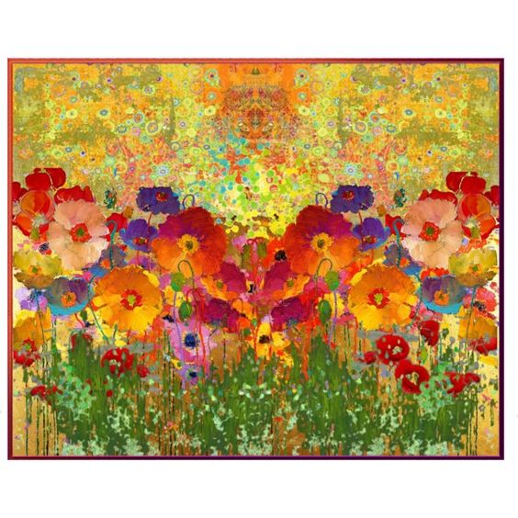
26 september
Camille Pissarro: Boulevard Montmartre in Paris 1897

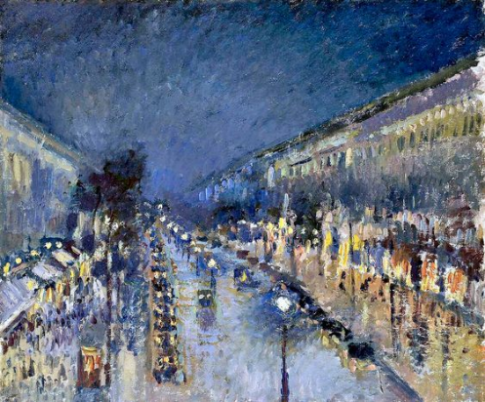
Vandaag een schilderij van Pissaro, die Montmartre vanuit het zelfde perspectief meerdere malen geschilderd heeft (op andere tijdstippen van de dag, ook 's nachts). Je kijkt ernaar en wordt erin gezogen, naar dat verre punt waar alls naartoe lijkt te snellen.
Maar van mezelf weet ik dat ik daar en in die drukte verloren zal gaan.

27 september
VINCENT VAN GOGH, La Ronde des prisonniers. 1890.

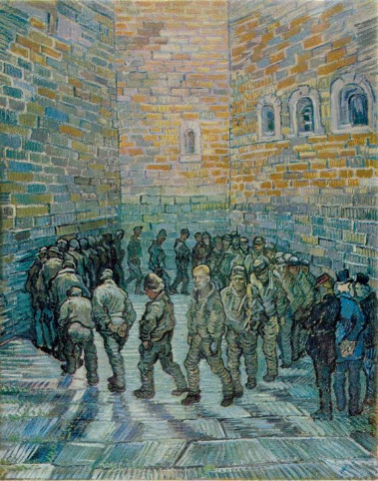
Dit prachtig gemaakt schilderij van Van Gogh laat het verschrikkelijke zien van een gevangenis. Ik moet er niet aan denken zo opgeslagen te zijn, tussen de hoe muren, zonder onderlinge 'spiritualiteit' en altijd in de gaten te worden gehouden. Is er geen alternatief te verzinnen voor opsluiting, soms levenslang?

28 september
Vandaag krijg je een foto en geen afbeelding van een schilderij. Je herkent de intimiteit ervan wel... lang geleden.
The Romanesque Cathedral of Saint Lazare/Autun contains several unique and intriguing carvings, including the Magi sleeping – although notice the angel touches one of them, and his eyes have just popped open!

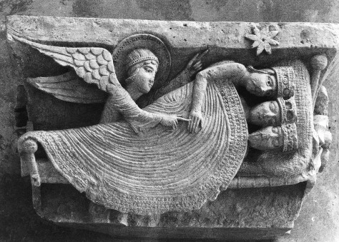

29 september
Ernst Magnus Weideman, Nordseeküste, 1919

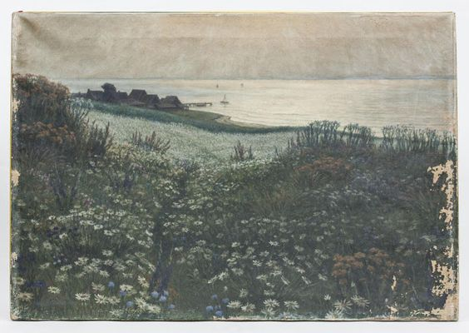

Wij gaan komende dagen ook de Noodzeekust zin vanuit een waddeneiland. Vandaar dit prachtig ingetogen schilderij en dat in 1919, einde 1e wereldoorlog. De rust en vrede van het landschap die dit schilderij uitzendt is hoopvol, maar wel in volstrekte tegenstelling tot de ellende van de voorbije oorlogsjaren waar de de aarde omgewoeld werd en een graf voor miljoenen mensen. Soldaten opgeofferd door en voor machtswellust van arrogante politieke en andere machtshebbers.

30 september niet aanwezig

